Міністерство освіти і науки України

Львівський національний університет імені Івана Франка

Факультет електроніки

Кафедра радіофізики та комп'ютерних технологій

**ЗВІТ**

про проходження навчально-виробничої практики

студентом групи ФЕІ-5м Коблан І. М.

Львів-2015

# ВСТУП

**Apple iOS** (раніше називалася iPhone OS) - операційна система, розроблена компанією Apple на основі Mac OS X для мобільних пристроїв: iPhone, iPod Touch, iPad. Входить в сімейство операційних систем Apple OS X, до якого так само відноситься і ОС для настільних комп'ютерів - Mac OS X.

Розробка програмного забезпечення під мобільну операційну систему iOS є актуальною в наш час, у звязку з постійним зростання популярності продукції компанії Apple. Відповідно зростає попит і необхідність розробки програмного забезпечення під дану мобільну платформу.

У роботі розроблено програмний додаток для iOS під назвою Синтезатор, який здатен відтворювати звуки різних музичних інструментів таких як фортепіано, гітара, акордеон, саксофон і інші. Також показано обробку даних отриманих з мікрофону пристрою в режимі реального часу.

Розробка відбувається в середовищі під назвою XCode. Воно включає в себе набір інструментів для розробки, відлагодження і тестування додатку як на симуляторі так і на реальному пристрої. Мовою програмування в даному середовищі є Objective-C, яка побудована на основі мови С.

**1. МОЖЛИВОСТІ ОПЕРАЦІЙНОЇ СИСТЕМИ IOS**

## **1.1. Технічні характеристики пристроїв iPhone**

**iPhone** — лінія Інтернет- та мультимедіа-смартфонів, розроблена компанією Apple і випущена 2007 року. iPhone функціонує як телефонна камера, портативний медіа-плеєр (еквівалент iPod), інтернет-клієнт (з електронною поштою, веб-браузером та Wi-Fi), зокрема з можливостями SMS та візуальної голосової пошти. Головною особливістю смартфону є сенсорний екран з технологією Multi-touch, навколо якого побудований інтерфейс користувача з віртуальною клавіатурою замість фізичної.

### 1.1.1. iPhone першого покоління



Рис.1.1. iPhone першого покоління

iPhone першого покоління (рис. 1.1) був представлений на виставці MacWorld 9 січня 2007 року, року 29 червня того ж року з'явився в магазинах. Він мав алюмінієву задню панель і невелику пластикову кришку в нижній частині апарату, що закривала антени GSM-приймача і Wi-Fi/Bluetooth.

Новий смартфон, як і передбачалося, об'єднав у собі всі можливості телефону, музичного плеєра і кишенькового комп'ютера. Однак він володів і низкою недоліків. Одним з найбільш істотних з них, які викликали найбільшу критику, була відсутність підтримки 3G, що призвело до необхідності використання для доступу в Інтернет істотно менш швидкісною технологією EDGE. Важливість підтримки 3G для пристрою, що позиціонується як інтернет-планшет, призвела до того, що саме цей аспект викликав найбільшу кількість фантазій щодо часу появи цієї технології в iPhone. За безпекою iPhone поступався комунікаторам BlackBerry і тому не набув поширення в корпоративному сегменті.

### 1.1.2. iPhone 3G



Рис. 1.2. iPhone 3G

Друге покоління мультимедійних пристроїв Apple було анонсовано на конференції розробників WWDC 2008, нова модель отримала назву «iPhone 3G» (рис. 1.2).

Крім підтримки мереж третього покоління, iPhone 3G отримав підтримку GPS і A-GPS при використанні Google Maps (тобто тільки через Інтернет) і оснащувався новою версією операційної системи — iPhone OS 2.0. Дизайн пристрою був модифікований: металева задня кришка замінена на пластикову панель (чорного або білого кольору) відмінною від колишньої форми. Сфера розповсюдження iPhone розширилася до 70 країн протягом декількох місяців.

### 1.1.3. iPhone 3GS



Рис. 1.3. iPhone 3GS

Є третім поколінням мультимедійних пристроїв Apple (рис. 1.3). Був представлений 8 червня 2009 року на конференції WWDC. За заявами Apple, новинка має приблизно вдвічі більшу швидкість роботи деяких додатків (буква S - скорочення англ. "Speed», «швидкість» ). Телефон оснащений новими акумулятором і процесором, 3 - мегапіксельною камерою з автофокусом і підтримкою запису VGA-відео з частотою 30 кадрів в секунду, можливістю зйомки HDR-фотографій (починаючи з iOS версії 4.1), цифровим компасом, забезпечує апаратне шифрування даних для захисту даних користувача, має функцію голосового управління і поставляється також у конфігурації з 32 GB вбудованої пам'яті. З виходом iPhone 4 моделі iPhone 3GS з 16 і 32 GB вбудованої пам'яті були зняті з виробництва і були замінені на модель з 8 GB вбудованої пам'яті.

### 1.1.4. iPhone 4



Рис. 1.4. iPhone 4

Нова модель отримала назву **iPhone 4** (рис. 1.4). iPhone 4 був представлений на щорічній конференції WWDC 7 червня 2010 року. З основних нововведень варто відзначити:

* Екран Retina с IPS-матрицею і розширенням 960 × 640 (326 пікселів на дюйм) при збереженні діагоналі (3,5″), що в 4 рази більше, ніж у iPhone минулих поколінь, динамічна контрастність екрану - 800:1, що також в 4 рази краще, ніж у минулих поколінь.
* 5-мегапіксельну камеру, оснащену автофокусом, п'ятикратним цифровим зумом і LED-спалахом, відсутньої у минулих поколінь, відмітною особливістю камери є можливість запису HD-відео у форматі 720p з частотою 30 кадрів в секунду. Починаючи з iOS версії 4.1 смартфон одержав можливість знімати HDR-фотографії.
* Окантовка з нержавіючої сталі розділена на 3 секції, які виконують функцію антен: одна - для Bluetooth, Wi-Fi і GPS, дві інші (разом) — для модуляUMTS та GSM;
* Передня і задня панелі виконані з алюмосилікатного скла, на яке нанесено жировідштовхуюче покриття;
* Як центральний процесор iPhone 4 використовується Apple A4, тобто той самий, що і на iPad, що забезпечує дуже високу продуктивність;
* Підтримує стандарт Wi-Fi 802.11n із швидкістю передачі даних до 600 Мбіт/с);
* З'явився додатковий просторовий датчик — гіроскоп;
* Нову операційну систему - iPhone OS 4.0, перейменовану в день анонсу iPhone 4 в Apple iOS 4;

### 1.1.5. iPhone 4S

4 жовтня 2011 був представлений iPhone 4S з операційною системою iOS5. Основні нововведення:

* Двоядерний мікропроцесор компанії Apple A5 з тактовою частотою 1000 МГц;
* Покращена 8-мп камера з підтримкою запису Full HD-відео 1080p  
  Віртуальний помічник Siri — система інтелектуального розпізнавання команд;
* Оновлена ​​операційна система iOS 5 (В даний момент вийшла нова версія ПЗ iOS 5.1.);
* Додана підтримка ГЛОНАСС — Російська система навігації;
* Bluetooth версії 4,0.

## **1.2. Огляд апаратної частини планшетів iPad**

**iPad** — серія планшетних комп'ютерів від Apple Inc. Заявлені як проміжний варіант між ноутбуками MacBook і портативними медіаплеєрами iPod Touch, здатний виконувати певні операції, пов'язані з переглядом відео, прослуховуванням аудіозаписів, читанням електронних книг, а також використанням можливостей Інтернету краще за обидва вищевказані пристрої. iPad використовує ту ж саму операційну систему, що й iPhone та iPod Touch. Керування здійснюється пальцями через сенсорний дисплей Multi-touch, що не схоже на попередні планшетні комп'ютери, які використовували перо. Для перегляду інтернету використовується Wi-Fi або 3G. USB кабель синхронізує iPad з комп'ютером через програму iTunes, так само як і iPhone. iPad був презентований 27 січня 2010 року на прес-конференції Apple у Сан-Франциско.

*Таблиця 1*

Технічні характеристики iPad

|  |  |  |
| --- | --- | --- |
| Модель | Wi-Fi | Wi-Fi + 3G |
| Дата представлення | 27 січня 2010 року | |
| Дата випуску | 3 квітня 2010 року | 30 квітня 2010 року |
| Дисплей | multitouch дисплей 1024x768 пікселів зі світлодіодною підствіткою та стійким робочим покриттям. | |
| Процесор | Apple A4 1 Ггц система на чипі | |
| Пам'ять | Без можливості зміни, 16, 32, 64 Гб | |
| Екологічні датчики | Акселерометр, датчик розсіяного світла, магнітометр (для цифрового компасу) | |
| Операційна система | iOS 3.2 | |
| Батарея | Вбудована літіо-полімерна батарея (10 годин відео, 140 годин аудіо, 1 місяць чекання) | |
| Маса | 680 грамів | 730 грамів |
| Розміри | 242.8 × 189.7 × 13.4 мм | |
| Механічні клавіші | Додому, чекання, відміна обертання екрану. | |

**iPad2** — серія планшетних комп'ютерів від Apple Inc.Офіційно представлені 2 березня 2011 року на прес-конференції Apple у Сан-Франциско. Заявлені як проміжний варіант між ноутбуками MacBook і портативними медіаплеєрами iPod Touch, здатний виконувати певні операції, пов'язані з переглядом відео, прослуховуванням аудіозаписів, читанням електронних книг, а також використанням можливостей Інтернету краще за обидва вищевказані пристрої. iPad2 використовує ту ж саму операційну систему, що й iPad. Керування здійснюється пальцями через сенсорний дисплей Multi-touch. Для перегляду інтернету використовується Wi-Fi або 3G. USB кабель синхронізує iPad2 з комп'ютером через програму iTunes, так само як і iPhone. 11 березня почався офіційний продаж iPad2 в США.

*Таблиця 2*

Технічні характеристики iPad 2

| Модель | Wi-Fi | Wi-Fi + 3G |
| --- | --- | --- |
| Дата представлення | 2 березня 2011 року | |
| Дата випуску | 11 березня 2011 року | |
| Дисплей | Multitouch дисплей 1024x768 пікселів зі світлодіодною підствіткою та стійким робочим покриттям | |
| Процесор | Apple A5 1 Ггц Dual-core система на чипі | |
| Пам'ять | Без можливості зміни, 16, 32, 64 Гб | |
| Екологічні датчики | Акселерометр, датчик розсіяного світла, магнітометр (для цифрового компасу) | |
| Операційна система | iOS 5 | |
| Батарея | Вбудована літіо-полімерна батарея; (10 годин відео, 140 годин аудіо, 1 місяць чекання) | |
| Вага | 601 грамів | 607-613 грамів |
| Розміри | 241.2 × 185.7 × 8.8 мм | |
| Механічні клавіші | Додому, очікування, відміна автоповороту екрану, регулювання звуку | |

**iPad 3-го покоління** - інтернет-планшет, що випускається компанією Apple. Був представлений 7 березня 2012 на презентації Apple в Сан-Франциско. Планшет став трохи більший за розмірами ніж попередник, у той же час трохи важчим, оснащений більш потужним процесором, більш яскравим екраном та має вчетверо більшу роздільну здатність, кращою камерою і батареєю більшої ємності. Цим поколінням планшета Apple робить спробу створити пристрій, який би замінив ПК, включивши редагування фото і відео, а також графіку, більш відповідну для ПК.

*Таблиця 3*

Технічні характеристики iPad 3

|  |  |  |
| --- | --- | --- |
| Модель | Wi-Fi | Wi-Fi + 3G + 4G |
| Дата представлення | 7 березня 2012 року | |
| Дата випуску | 16 березня 2012 року | |
| Дисплей | Retina дисплей 2048x1536 пікселів зі світлодіодною підствіткою та стійким робочим покриттям | |
| Процесор | A5X 1 Ггц Dual-core система на чипі | |
| Пам'ять | Без можливості зміни, 16, 32, 64 Гб | |
| Екологічні датчики | Акселерометр, датчик розсіяного світла, магнітометр (для цифрового компасу) | |
| Операційна система | iOS 5 | |
| Батарея | Вбудована літіо-полімерна батарея | |
| Вага | 652 грамів | 662 грамів |
| Розміри | 241.2 × 185.7 × 9.4 мм | |
| Механічні клавіші | Додому, очікування, відміна автоповороту екрану, регулювання звуку | |

## 1.3. Операційна система iOS

iOS (відома як iPhone OS до червня 2010 року) — це власницька мобільна операційна система від Apple. Розроблена спочатку для iPhone, вона стала операційною системою також для iPod Touch, iPad і Apple TV. Apple не дозволяє працювати ОС на мобільних телефонах інших фірм.

іOS є похідною від Mac OS X, отже, є за своєю природою Unix-подібною операційною системою.

Користувацький інтерфейс iOS заснований на концепції прямої маніпуляції з використанням жестів Multi-Touch. Елементи інтерфейсу управління складаються з повзунків, перемикачів і кнопок. Він призначений для безпосереднього контакту користувача з екраном пристрою. Внутрішній акселерометр використовуються деякими програмами для реагування на струшування пристрою, яке є також загальною командою скасування, або обертати пристрій у трьох вимірах, що є загальною командою перемикання між книжковим та альбомним режимами.

Станом на 31 травня 2011 року інтернет-магазин App Store містить понад 500 тисяч застосунків для iOS, які були завантажені понад 15 мільярдів разів. Станом на травень 2010 року, iOS становив 15,4% ринку операційних систем для смартфонів, третій після Symbian і Blackberry.

### 1.3.1. Історія

В якості операційної системи iOS була представлена з iPhone на Macworld Conference & Expo 9 січня 2007 року і випущена в червні того ж року. Зпершу, Apple не вказувала її ім'я, просто заявивши, що "iPhone використовує OS X ". Спочатку, сторонні програми не підтримувалися. Стів Джобс заявив, що розробники можуть створювати веб-програми, що «будуть вести себе, як рідні програми на iPhone». 17 жовтня 2007 року Apple оголосила, що рідний SDK знаходиться в стадії розробки, і що вони планують поставити його «в руки розробників у лютому». 6 березня 2008 року Apple випустила першу бета-версію, а також нове ім'я для операційної системи: iPhone OS. Продажі мобільних пристроїв Apple запалили інтерес до SDK. Apple також продала більше одного мільйона іРhones під час курортного сезону 2007. У червні 2010 року, Apple перейменувала iPhone OS як іOS. Назва іOS користувалася компанією Cisco вже більше десяти років на маршрутизаторах Cisco. Для того щоб уникнути будь-якого потенційної позову, Apple ліцензувала «іOS» торгової марки від Cisco.

### 1.3.2. Особливості

#### 1.3.2.1. Головний екран

Домашній екран з іконками програм, і дока в нижній частині екрана, де користувачі можуть пов'язують найбільш часто використовувані програми, представляється щоразу, коли пристрій увімкнений або натискається кнопка Homе. Екран має статус-бар у верхній частині екрану для відображення даних, таких як: час, рівень заряду батареї, сили сигналу, стан інтернет-з'єднання та блютузу тощо.

#### 1.3.2.2. Папки

З iOS 4 була введенна проста Файлова система. Якщо іконки знаходяться в «режимі погойдування», будь-які дві можна перетягувати одну на одну, щоб створити папку, і з тих пір, будь-яку іншу можна додавати у папку з використанням тих же процедур (максимальне у папці може бути 12 іконок на iPhone і iPod і 20 на іPAD). Назву папки автоматично вибирається за типом програм усередині, але ім'я може також бути змінене користувачем.

#### 1.3.2.3. Вбудовані програми

iPhone екран містить ці стандартні програми. Деякі з цих програм за замовчуванням приховані і доступні користувачеві через програму налаштування або іншим методом. (Наприклад, Nike + іPod активується через налаштування, а AirPrint активується, коли користувач друкує файл.

*Таблиця 4*

Основні вбудовані програми

| Назва | Використання | Включена Версія |
| --- | --- | --- |
| Phone | телефон, FaceTime відеодзвінки | 1.0+ (FaceTime video calling 4.0+) |
| Mail | Клієнт для електронної пошти | 1.0+ |
| Safari | Вебпереглядач | 1.0+ |
| iPod | Портативний медіапрогравач | 1.0+ (FaceTime video calling 4.0+. також необхідний iPod 4 покоління) |

*Таблиця 5*

Другорядні вбудовані програми

| Назва | Використання | Включена Версія |
| --- | --- | --- |
| Messages | Текстові повідомлення, MMS | 1.0+ (MMS 3.0+) |
| Calendar | календар | 1.0+ |
| Photos | Переглядач фотографій | 1.0+ (Відеоперглядач 2.0+) |
| Camera | Камера,відеозапис | 1.0+ (Відеозапис і автофокус iPhone 3GS (3.0) onwards, HD video iPhone 4 (4.0) і наступні, HDR iPod Touch 4 (4.1) і iPhone 4 і наступні) |
| YouTube | Перегляд відеопотоку YouTube | 1.0+ |
| Stocks | Yahoo! фінанси | 1.0+ |
| Maps | Карти Google | 1.0+ (при сприянні GPS 2.0+, Compass 3.0+ (iPhone 3GS і наступні )) |
| Weather | Yahoo! погода | 1.0+ |
| Voice Memos | Запис голосу | 3.0+ |

*Продовження табл. 5*

| 1 | 2 | | | 3 |
| --- | --- | --- | --- | --- |
| Notes | Проста програма для заміток | | | 1.0+ |
| Clock | Світовий час, секундомір, будильник and таймер | | | 1.0+ |
| Calculator | Калькулятор(включає наукову версію) | | | 1.0+ (Scientific calculator 2.0+) |
| Settings | Налаштування | | | 1.0+ |
| iTunes | Для доступу до iTunes Music Store і iTunes Podcast Directory | | | 1.1+P |
| App Store | Щоб купувати iOS додатки. | | | 2.0+ |
| Compass | Компас | | | 3.0+ (iPhone 3GS onwards) |
| Contacts | Адресна/телефонна книга. | | | 1.0+ (Separate application for iPhone 2.0 і наступні) |
| Nike + iPod | | Записує відстань і темп ходу або бігу; може приєдуватись до Nike + iPod сенсора. | 2.2.1+ (iPod Touch, 2nd Generation і наступні), 3.0+ (iPhone 3GSonwards) | |
| Game Center | | Дозволяє користувачу бавитись багатокористувацькі ігри з іншими користувачами; слідкувати за ігровими досягненнями і переглядати таблицю лідерів. | 4.1+ (iPod Touch, 2nd Generation onwards, iPhone 3GS onwards) | |
| AirPrint | | Дозволяє користувачу друкувати документи, фотографії і електронні листи безпровідно. | 4.2+ (iPhone 3GS onwards, iPad, iPod Touch 3rd Generation і наступні) | |
| AirPlay | | Заміняє AirTunes і дозволяє користувачу відправляти фотографії, аудіо і відео на сумісні пристрої з допомогою Wi-Fi. | 4.2+ (iPhone 3GS і наступні , iPad, iPod Touch 2nd Generation і наступні) | |

Всі утиліти, такі як голосові замітки, будильник, калькулятор, компас і знаходятьсяв одній папці під назвою "Utilities", в 4.0. Чимало з включених програм, покликаних забезпечити обмін даними (наприклад, номер телефону може бути вибраний з електронної пошти і збережений у вигляді контакту або набраниї длятелефонного дзвінка).

iPod Touch підтримує ті ж програми, які присутні за умовчанням на iPhone, за винятком телефону, повідомленнь, компасу і камери (до 4-го покоління) .Доаток "iPod" який раніше був присутній на iPhone був розділений на два додатки з прошивкою iOS 5, Music і Videos, які завжди були присутні на iPod Touch. Нижній ряд додатків також використовуватися для позначення головних цілей iPod Touch в:Music,Videos,Safari і App Store (Dock Layout був змінений в 3.1 Update). Для 4-го покоління iPod Touch, вона включає в себе FaceTime і камеру, і док було змінено на Music, Mail, Safari, Video. Починаючи з iOS 5.0, "IMessage" буде доступний на всіх пристроях під управлінням iOS 5. IMessage по суті версія iPhone Messages, яка розсилає безкоштовні текстові або мультимедійні повідомлення на інші пристрої iOS (по аналогії з BlackBerry Messenger).

iPad поставляється з тими ж додатками що і iPod Touch за винятком Stocks, Weather,Clock,Calculator і Nike + iPod програми. Окремі програми для музики і відео присутні тфк само як і на iPod Touch, хоча (як на iPhone), музикчний додаток називається "iPod". Незважаючи на те, що було змінено в iOS 5. «Music», сумісна з іншими пристроями в сім'ї. Більшість додатків за умовчанням повністю переписані, щоб скористатися перевагами великого дисплею iPad. Док за замовчуванням включає в себе док Safari, Mail, Photos і Music.

Перед початком роботи над проектом я визначив його структуру. Є три основні класи які забезпечують функціональність програми. PianoKeyboard це клас – клавіатура, де виникає подія нажаття на клавішу, Тоді за допомогою механізму делегування клас SynthesizerViewController отримує інформацію про натиснену клавішу і викликає метод класу SoundGeneration про програвання відповідної ноти і відповідного інструменту.

**СТРУКТУРА ПРОЕКТУ**



Рис.2.2. Структура програми

Інформація про властивості інструменту зберігається в базі даних CoreData.

# Інтерфейс програмного додатку

Піктограма додатку на пристрої має наступний вигляд:

D:\VirtualOS\MAC_OS_X\SharedFolder\777.png

Рис.3.1.Піктограма

Після завантаження програми побачимо наступний інтерфейс:

D:\VirtualOS\MAC_OS_X\SharedFolder\222.png

Рис.3.1.Інтерфейс програми

Головний екран додатку розділений на дві частини: клавіатура та панель налаштувань. Натискаючи клавіші можна почути звучання відповідної ноти музичного інструменту. По замовчуванню грає інструмент фортепіано. Для користувача передбачена можливість задання гучності програвання і транспозиції. На панелі налаштувань відображається інформація про активну ноту, транспозицію і гучність.

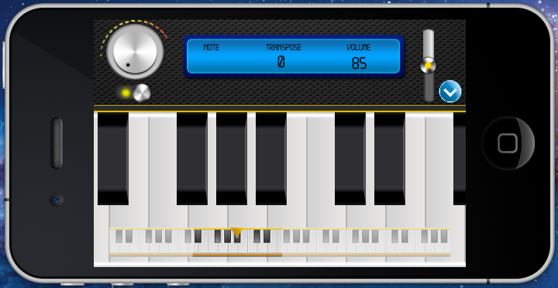

Рис 3.2.Інтерфейс програми

Якщо провести пальцем по синій панелі клавіатура буде прокручуватись, а внизу буде відображатись, яка її частина є активною. Натиснувши на синю кнопку зі стрілкою відкриється панель вибору інструменту.

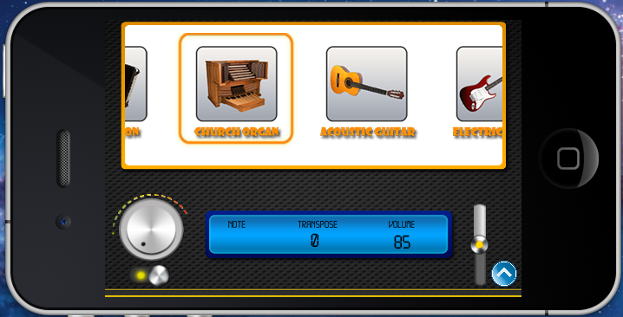

Рис 3.3.Інтерфейс програми

Прокручуючи панель вправо або вліво користувач обирає музичний інструмент який буде звучати при натиску на відповідну клавішу.

Розроблено також частину програми, яка демонструє вигляд сигналу з мікрофону пристрою і його гармонік які ми отримали шляхом перетворення даних сигналу з допомогою швидкого перетворення Фур'є. На верхній частині екрану видно графік залежності амплітуди від часу, а на нижній частині графік залежності частоти від амплітуди в конкретний момент часу.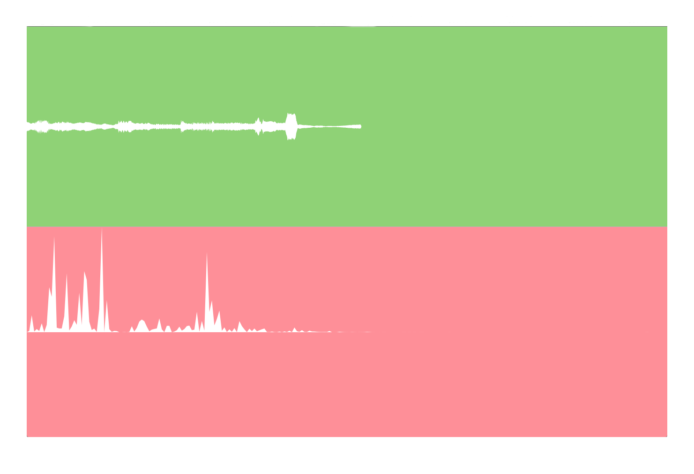

**ВИСНОВОК**

Розробка програмного додатку під операційну систему iOS вимагає достатньо багато ресурсів, оскільки для того щоб встановити саме середовище розробки нам необхідно буде перед цим мати ЕОМ від Apple, або запустити віртуальну машину Mac OS X, яка в свою чергу використовує досить багато ресурсів ПК і не кожному ПК це під силу.

Під час практики я дослідив роботу з мікрофоном пристроїв Apple. А також обробив дані які отримував з мікрофона пристрою в режимі реального часу і результат показав у вигляді графіків.